Caso 2

1.- Elaborar el diagrama de actividades con OpenProj

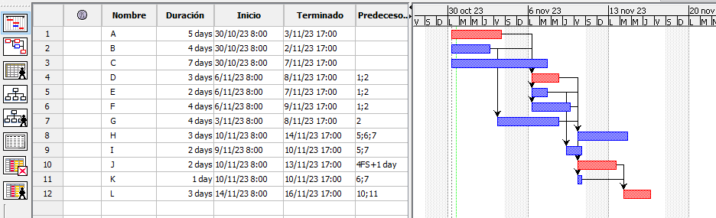
2.- Calcular el camino crítico analíticamente
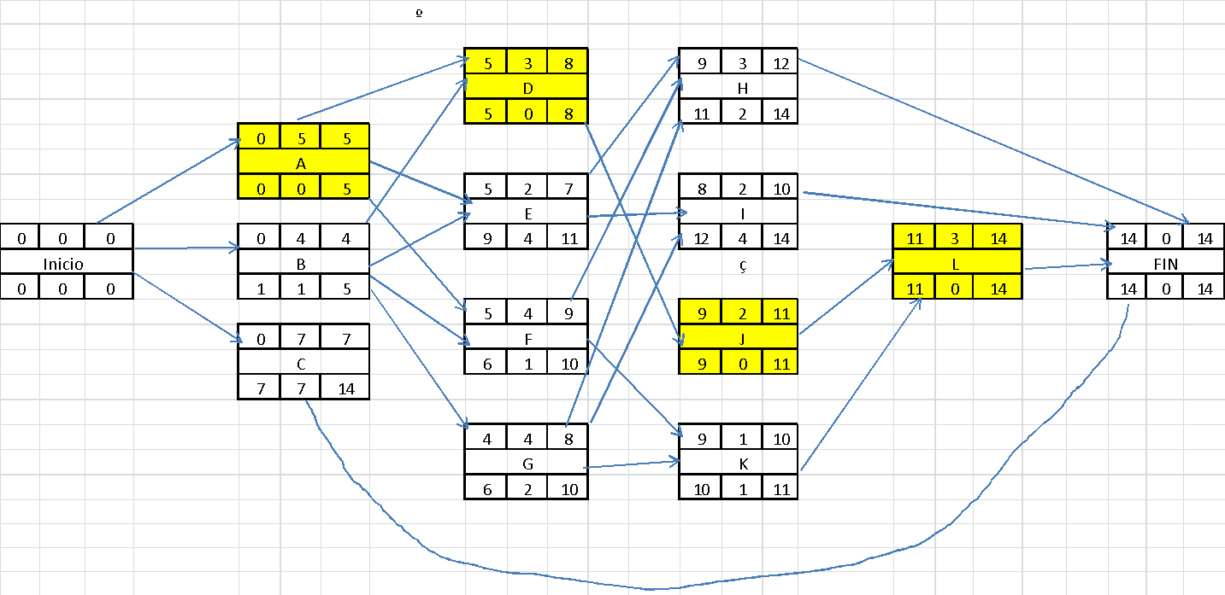
3.- Obtener el camino crítico con OpenProj (Openproject o herramientas similares) y compararlo con el obtenido en el apartado 2

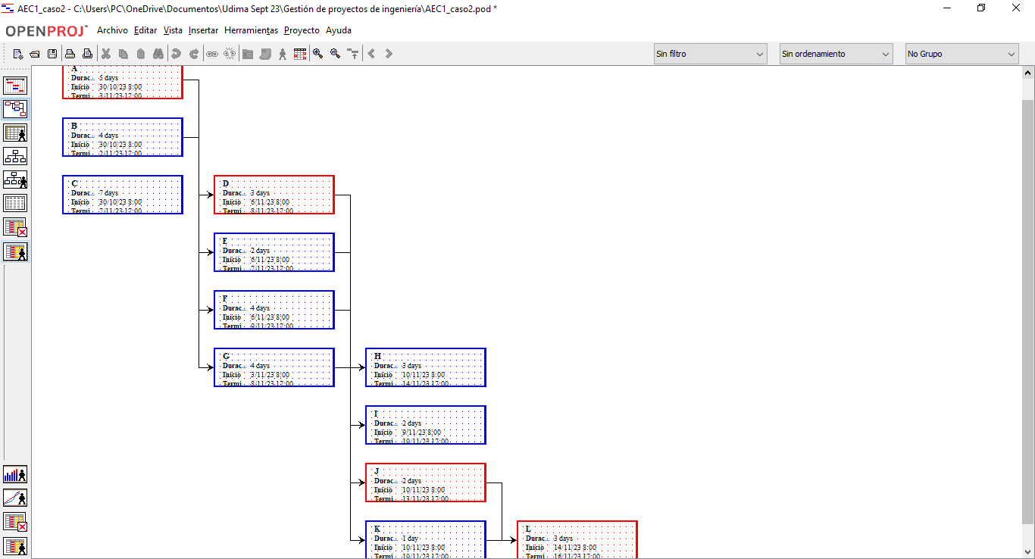

4.- Calcular el porcentaje de desviación admisible en cada actividad para no afectar a las tareas que le suceden

Las tareas A, D, J y L son tareas críticas y no pueden retrasarse ninguna semana sin alargar el periodo total de las 14 semanas para terminar el proyecto.
La tarea B se puede retrasar 1 semana, lo que supone el 25% sobre el comienzo más tardío.
La tarea C se puede retrasar 7 semanas sin afectar a la duración del proyecto, lo que supone el 100% sobre su periodo de comienzo más tardío.
La tarea E se puede retrasar 4 semanas sin afectar a la duración del proyecto, lo que supone el 57,14% sobre su periodo de comienzo más tardío.
La tarea F se puede retrasar 1 semana sin afectar a la duración del proyecto, lo que supone el 11,11% sobre su periodo de comienzo más tardío.
La tarea G se puede retrasar 2 semanas sin afectar a la duración del proyecto, lo que supone el 25% sobre su periodo de comienzo más tardío.
La tarea H se puede retrasar 2 semanas sin afectar a la duración del proyecto, lo que supone el 25% sobre su periodo de comienzo más tardío.
La tarea I se puede retrasar 4 semanas sin afectar a la duración del proyecto, lo que supone el 40% sobre su periodo de comienzo más tardío.
La tarea K se puede retrasar 1 semana sin afectar a la duración del proyecto, lo que supone el 10% sobre su periodo de comienzo más tardío.

5.- Un cambio de legislación implica la obligatoriedad de dejar transcurrir un periodo de 1 semana entre K y L. Indicar cómo se ve afectado el proyecto ante este cambio en las condiciones.
El proyecto no se vería afectado ya que el comienzo más temprano de la actividad L viene marcado por la actividad más tardía entre J y K, que en este caso es J con 11 semanas, mientras que la actividad K parte de 10 semanas y, por tanto, retrasándose una semana partiría de 11 semanas la actividad L partiría de 11 semanas, que es de donde parte ahora mismo al termina de la actividad J.

6.- Por un accidente en la actividad D, tardará 1 semana más de lo previsto. Indicar cómo se ve afectado el proyecto ante este cambio.
El proyecto se alargaría una semana más pasando de 14 a 15 ya que la actividad D es crítica.
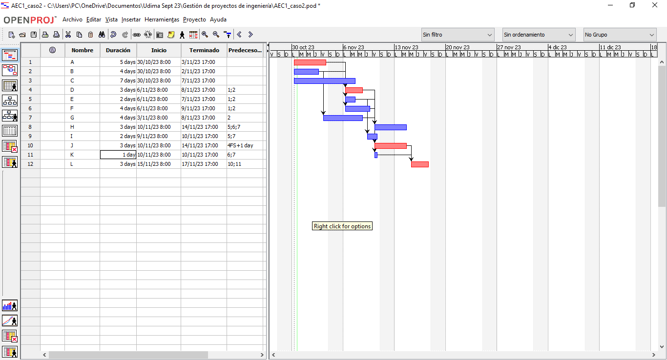
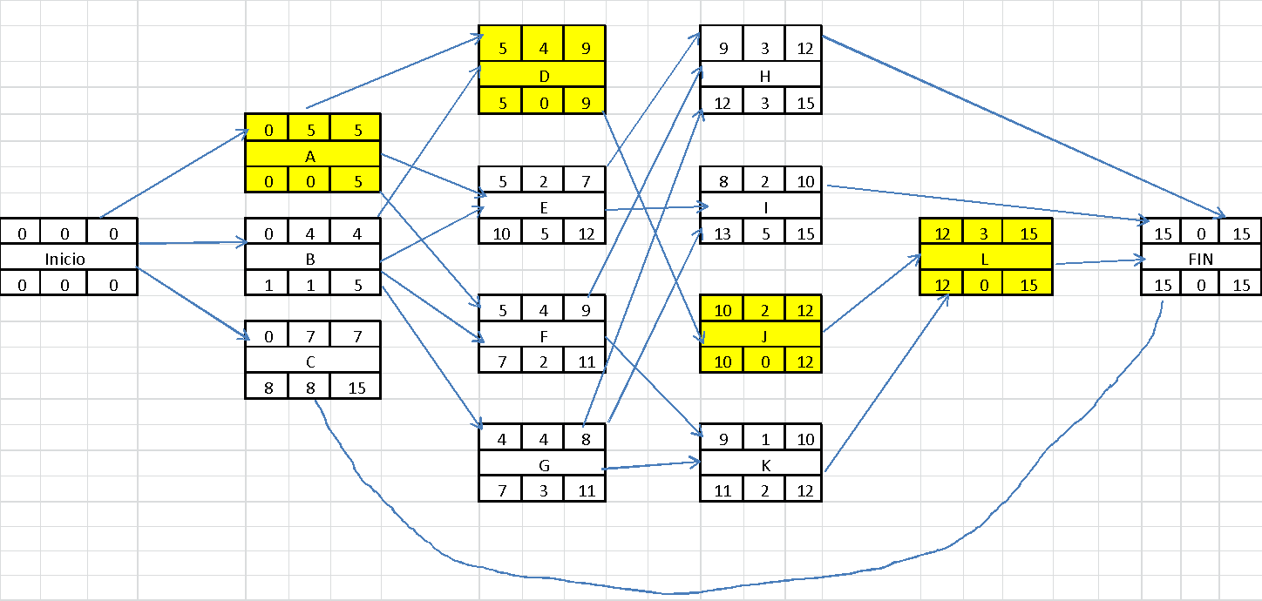
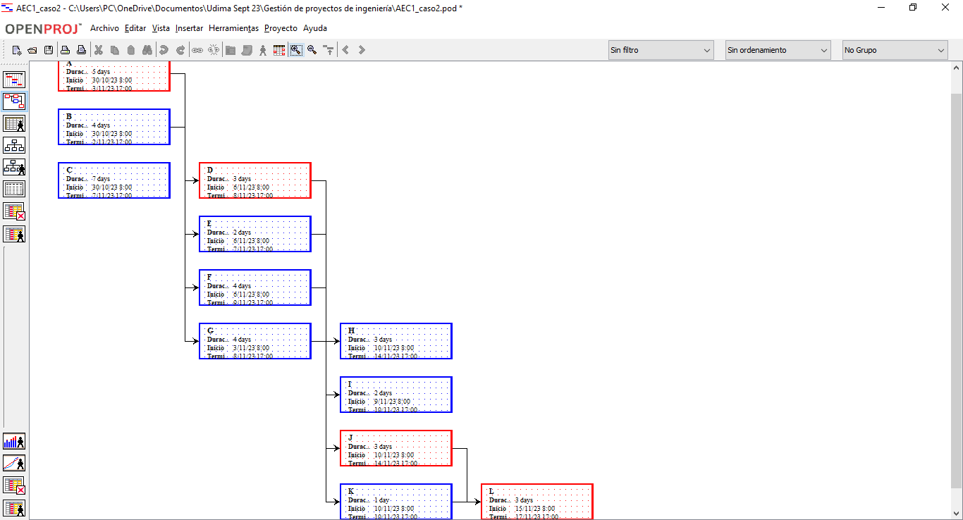
Pero las holguras del resto de tareas no criticas aumentarían también en una semana tal como quedan en el siguiente detalle.

7.- Demostrar gráficamente que si la última actividad del camino crítico se retrasa 1 semana más de lo obtenido en el apartado 4, el camino critico cambia en tareas y/o duración.
Si aumentamos el periodo de la actividad L (última del camino crítico visto A,D,J,L), y pasa de 3 a 4 semanas, la duración total de las tareas pasan de 14 a 15 semanas, pero no así la ruta crítica que seguiría siendo la misma (A,D,L,J)
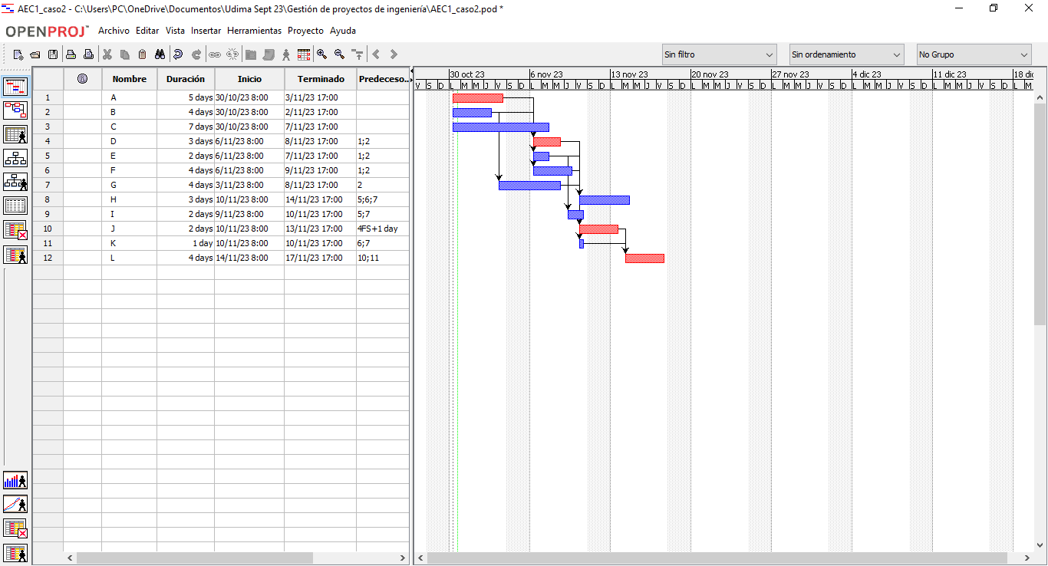
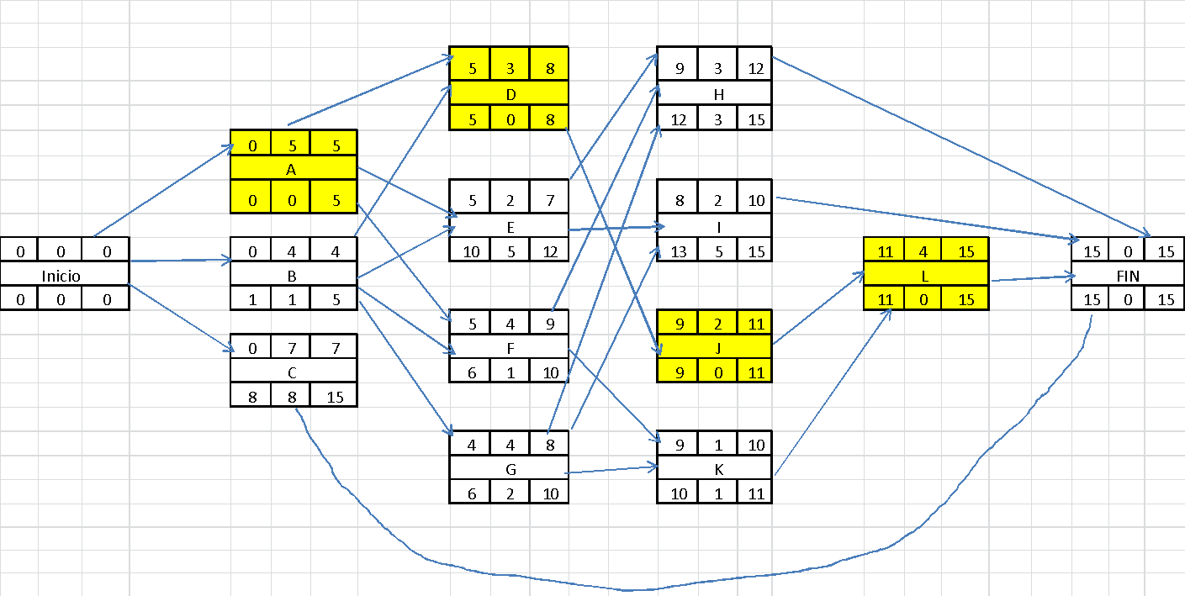

8.- A partir de las actividades identificadas en la tabla del enunciado, se pide elaborar con OpenProj (o similares) un EDT lo más detallado posible
Como tareas dentro de cada actividad hemos considerado las siguientes
Y que quedan así en Open Project

